**Werkblad zondag 30 juni**

**Welkom in de kerk, het Huis van God!**

We beginnen de dienst met een lied en de leerpsalm. Zing jij mee? De Heere in de hemel hoort graag jouw stem!

  
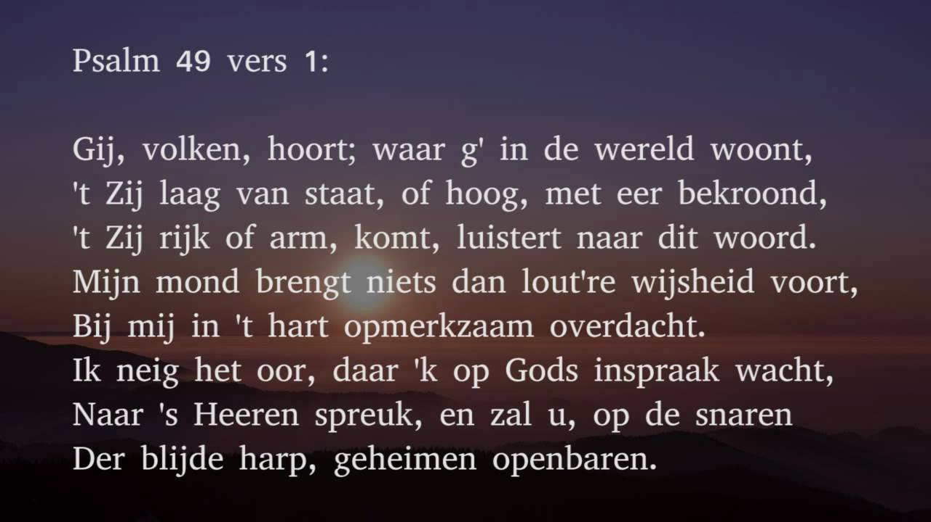

L E E R T E K S T

De woorden zijn door elkaar gehusseld. Probeer jij de tekst uit 1 Korinthe 3 : 11 goed op te schrijven?

**fundament – gelegd – want – Jezus – niemand – leggen – wat – een – Christus – is – kan – dan – ander – is – dat**

**Want …………………………………………………………………………………**

**……………………………………………………………………………………………**

 BEROEP…..

Misschien heb jij het thuis al gehoord, of in de kerk…… dominee Post heeft een beroep gekregen van de gemeente in Klaaswaal. Deze gemeente is vacant, ze hebben geen dominee….. De kerkenraad uit Klaaswaal heeft een brief gebracht bij ds. Post en daarin vragen ze of hij hun dominee wil worden. In de komende week valt de beslissing: wat spannend hè? Wil jij voor de dominee en zijn gezin bidden?

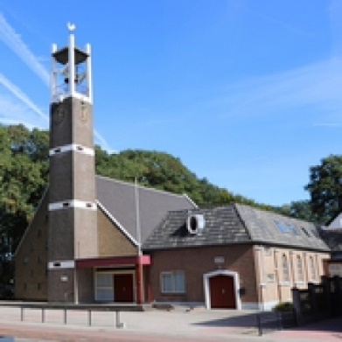 ? 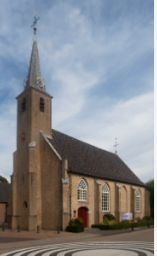

‘Heer, wijs mij Uw weg!’

Wat doe jij als je een belangrijke beslissing moet nemen?

1. ………………………………………………………..

2. ………………………………………………………..

3. ………………………………………..................

**KRUISWOORDPUZZEL**

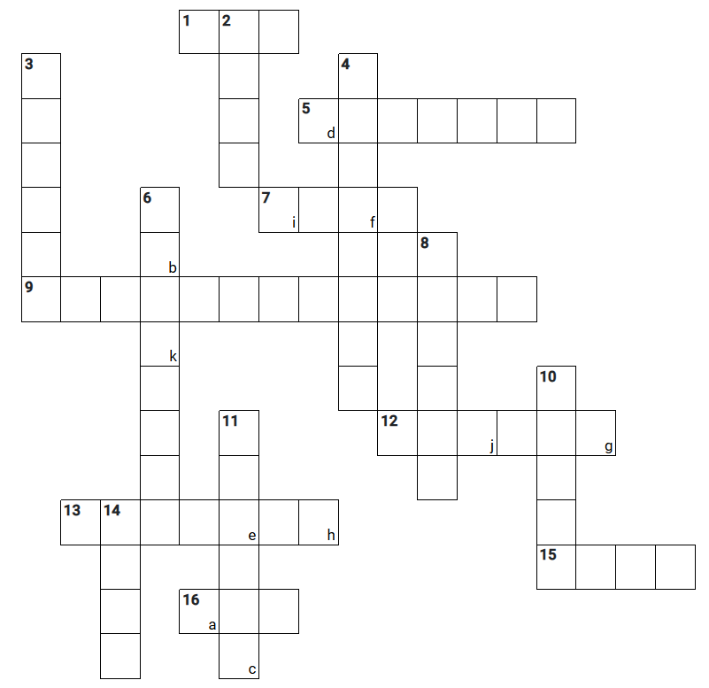

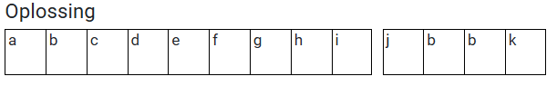

**Horizontaal: 1** Hij maakte jouw lichaam **5** voorganger **7** huis van God **9** Bijbellezing **12** ons lichaam volgens dit Bijbelgedeelte **13** overspel **15** je ruikt ermee **16** de Tien Geboden **Verticaal**: **2** je hoort ermee **3** schrijver van het Bijbelboek van vandaag **4** gebed voor zieken **6** Bijbelboek van vandaag **8** God eren met je stem **10** je loopt ermee **11** je staat erop **14** je kijkt ermee

